

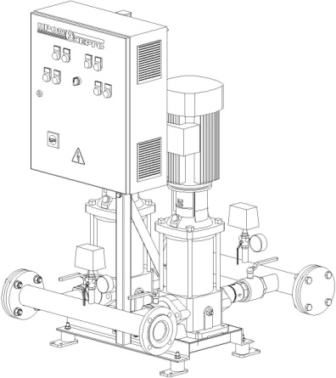

Опросный лист на подбор
Модульной автоматической насосной станции (МАНС) для нужд противопожарного водоснабжения

Контактная информация*:
Заказчик (организация):
Ф.И.О.(контактное лицо):
Тел./Факс, e-mail:
Наименование объекта:
Параметры для подбора станции:*
Кол-во насосов: рабочих - ; резервных -
Тип подключения насосной станции (подвод воды для определения защиты от «сухого хода»):
От городской сети водоснабжения От резервуара Другое (указать в ТЗ)
Давление на входе | H₁ _{min} (минимальное давление от сети) |  |  |  |  | м.в.ст.
Давление на входе | H₁ _{max} (максимальное давление от сети) |  |  |  |  | м.в.ст.
Давлениена выходе | H₂ (потребное [min давление от сети + напор насоса]) |  |  |  |  | м.в.ст.
Подача | Q_{min} (Минимальная) |  |  |  |  | м³/ч
Подача | Q_{max} (Максимальная) |  |  |  |  | м³/ч
Конструктивные особенности*:
Предельно допустимое давление в сети: *  10 бар 16 бар  (влияет на выбор запорно-регулирующей арматуры для станции) |  |  |  | - Укажите точки подключения трубопроводов (мелкие квадраты)  - Укажите необходимость компенсаторов  ДА НЕТ  - Укажите место расположения шкафа управления (крупные квадраты)
Дополнительные опции:
Управление жокей-насосом (указать тип насоса)  Управление дренажным насосом (указать тип насоса)  Разделительные затворы на коллекторах насосной станции  Дополнительные сухие контакты (указать в ТЗ необходимые сигналы)  Дополнительные требования к упаковке (наличие обрешётки)  Нестандартное расположение коллекторов |  |  | Управление электроприводами задвижек:  Кол-во задвижек (до 4): шт.; мощность: кВт  питание: 3х380В; 1х220В  (необходимо описание алгоритма работы)  Шкаф управления отдельно от насосной станции (настенное/напольное исполнение, расстояние до станции м)  Комплект соединительных фланцев под приварку  (кол-во )
Другие требования (или приложите ТЗ)

Подпись: __/_____________________/; дата заполнения: ____
* - разделы обязательные к заполнению
Поля, выделенные серым, обозначают базовую комплектацию насосной станции
Примечание: при наличии незаполненных полей опросного листа оборудование подбирается в базовой комплектации
197375, Санкт-Петербург, улица Репищева, д.20, лит.А, тел./факс 8(812) 777-79-75, 8(800) 333-79-75
e-mail office@prg.spb.ru www.promenergo.spb.ru www.манс.рф

